LITERASI MATEMATIKA MAHASISWA DENGAN GAYA BELAJAR VISUAL

Via Yustitia
DOI : …… …. ……………………….
FKIP, Universitas PGRI Adi Buana Surabaya

Abstrak
Literasi matematika merupakan salah satu kemampuan yang dibutuhkan masyarakat di abad-21. Gaya belajar mempengaruhi kemampuan seseorang dalam memproses informasi. Tujuan penelitian ini untuk mendeskripsikan literasi matematika mahasiswa Program Studi PGSD dengan gaya belajar visual. Pemilihan subjek diperoleh melalui angket gaya, kemudian terpilihlah satu mahasiswa (S1) dengan gaya belajar visual. Penelitian ini merupakan penelitian kualitatif. Data diperoleh melalui metode tes dan wawancara. Keabsahan data menggunakan triangulasi metode. Hasil penelitian menunjukkan bahwa subjek (S1) sudah mampu menyelesaikan soal literasi matematika setara level 1-4, namun S1 belum mampu menyelesaikan soal literasi matematika setara level 5 dan 6 sesuai indikator yang diadaptasi dari PISA.

Kata Kunci: gaya belajar, literasi matematika, visual

History Article | How to Cite
Received  Approved  Published | Last Name, First Name. & Last Name, First Name. (Year). Title. Malih Peddas, 9(1), 1-13
______________________________________________________________________________
Coressponding Author:
Jl. Alamat Pengirim No. 24, Kota, Negara.
E-mail: ¹ penulissatu@kampus.ac.id

PENDAHULUAN
Literasi matematika merupakan salah satu keterampilan abad-21 yang dibutuhkan untuk generasi masa depan (Zubaidah, 2019). Masyarakat diharapkan mempunyai keterampilan kritis dan kreatif menggunakan pengetahuannya untuk memecahkan masalah. Literasi matematika dalam kerangka Programme For International Student Assesment (PISA) didefinisikan sebagai kemampuan individu untuk merumuskan, menggunakan, dan menafsirkan matematika dalam berbagai konteks (OECD, 2015). Literasi matematika mencakup literasi spasial, numerasi, dan literasi kuantitatif (De Lange, 2003).
Literasi matematika menjadi salah satu bahan kajian Programme for International Student Assessment (PISA). PISA menentukan sejauh mana siswa berusia 15 tahun telah memperoleh hal yang esensial pengetahuan dan kompetensi untuk mencapai kesuksesan dalam masyarakat dan ekonomi modern sebagai mereka mendekati akhir dari pendidikan wajib mereka (She, Stacey, & Schmidt, 2018). Seseorang yang literate (melek) matematika adalah tidak sekedar paham tentang materi matematikan tetapi juga harus mampu menggunakan matematika dalam pemecahan masalah sehari-hari.
Hasil studi PISA menunjukkan bahwa kemampuan literasi matematika siswa di Indonesia masih tergolong lemah. Pada PISA tahun 2015, Indonesia memperoleh skor 375, jauh di bawah skor rata- rata OECD yaitu 500. Indonesia berada di peringkat ke-69 dari 76 negara peserta (OECD, 2015). Menurut Mansur (2018), penyebab utama rendahnya literasi matematika di Indonesia adalah kurang terlatihnya siswa dalam menyelesaikan masalah matematika sesuai konteks literasi.
Kondisi seperti yang ditunjukkan oleh hasil studi internasional juga ditemukan hasil studi matematika mahasiswa PGSD pada Mata Kuliah Konsep Matematika. Secara umum, literasi matematika mahasiswa PGSD belum berkembang secara optimal. Hal ini terbukti dari perolehan nilai rata-rata mahasiswa dalam mengerjakan soal cerita matematika, masih di bawah nilai minimum. Mahasiswa mengalami kesulitan ketika dihadapkan pada soal-soal literasi matematika. Mahasiswa belum mampu menggunakan konsep matematika yang telah dipahami untuk memecahkan masalah pada soal. Menurut Via (2015) mahasiswa sering mengalami kesulitan dalam menyelesaikan masalah jika soal yang diberikan sedikit berbeda dengan masalah pada contoh yang diberikan.
Salah satu faktor yang mempengaruhi literasi matematika adalah gaya belajar (Syawahid & Putrawangsa, 2017). Gaya belajar perlu diperhatikan untuk memperbaiki prestasi belajar siswa (Bire, 2014). Hasil penelitian Permatasari (2016) menunjukkan bahwa gaya belajar mempengaruhi prestasi belajar siswa. Salah satu jenis gaya belajar adalah gaya belajar visual. Gaya belajar visual menitikberatkan pada ketajaman penglihatan. Mahasiswa harus diperlihatkan sesuatu yang nyata terlebih dahulu agar mampu memahami apa yang dipelajari (Saputri, 2016). Kecenderungan ini mencakup mendeskripsikan informasi berupa diagram, grafik, flow chart, dan simbol. Berdasarkan pemaparan di atas, peneliti tertarik untuk melakukan penelitian tentang literasi matematika mahasiswa dengan gaya belajar visual.

METODE
Penelitian ini merupakan penelitian kualitatif. Pendekatan yang digunakan adalah studi kasus, peneliti ingin mengetahui bagaimana literasi matematika mahasiswa dengan gaya belajar visual. Pemilihan subjek diperoleh melalui angket gaya belajar yang diisi oleh mahasiswa. Subjek penelitian ini adalah seorang mahasiswa dengan gaya belajar visual yang dipilih 40 mahasiswa.
Metode yang digunakan dalam penelitian ini adalah metode tes dan metode wawancara. Instrumen utama penelitian ini adalah peneliti sendiri, sedangkan intrumen bantu berupa angket gaya belajar, tes kemampuan literasi, dan pedoman wawancara. Angket gaya belajar diadopsi dari instrument baku gaya belajar. Tes kemampuan literasi matematika diadaptasi dari kontes literasi matematika tahun 2015. Pada penelitian ini menggunakan 5 soal. Kriteria level literasi matematika menggunakan pelevelan yang digunakan PISA.

Tabel 1. Kriteria Level Literasi Matematika Mahasiswa
Level | Kemampuan Mahasiswa
6 | - Menerapkan pengetahuan dan hubungan dari simbol dan operasi matematika.  - Mengembangkan strategi dalam menghadapi situasi yang baru.  - Mengomunikasikan tindakan tepat terhadap penafsiran dan kesesuaian dengan situasi.
5 | - Memilih dan mengevaluasi dengan tepat strategi terkait dengan permasalahan kompleks.  - Mengkomunikasikan penafsiran dan alasan terhadap penyelesaian.  - Mengembangkan model untuk situasi kompleks, identifikasi masalah, dan menetapkan asumsi.
4 | - Bekerja efektif dengan model dalam situasi yang konkret tetapi kompleks yang mungkin melibatkan pembatasan untuk membuat asumsi.  - Menggabungkan representasi berbeda, termasuk pada simbol, menghubungkannya dengan situasi nyata.  - Menggunakan keterampilannya yang terbatas dan mengemukakan alasan melalui berbagai pandangan.
3 | - Melaksanakan prosedur dengan jelas  - Memecahkan masalah, dan menerapkan stratregi yang sederhana.  - Menafsirkan dan mengemukakan alasannya secara langsung.  - Mengkomunikasikan hasil interpretasi dan alasan mereka.
2
  - Menafsirkan situasi dengan konteks yang memerlukan kesimpulan langsung.
  - Memilah informasi relevan melalui sumber tunggal, serta mengaplikasikan cara penyajian tunggal.
  - Mengerjakan algoritma dasar dan melaksanakan prosedur.
  - Memberi alasan secara tepat dari penyelesainnya
1 | - Menyelesaikan soal sesuai konteks yang dikenal serta semua informasi relevan tesedia dengan jelas.  - Mengidentifikasi informasi.  - Menunjukkan tindakan yang sudah sesuai stimulasi.
(Syawahid, M., & Putrawangsa, S, 2017)

Data dianalisis menggunakan analisis menggunakan model Milles dan Hubberman yang terdiri atas reduksi data, penyajian data, verifikasi, dan pengambilan keputusan (Moleong, 2007). Dari tahapan analisis tersebut, dapat digambarkan alur analisis data dengan menggunakan model interaktif pada Gambar 1 berikut.
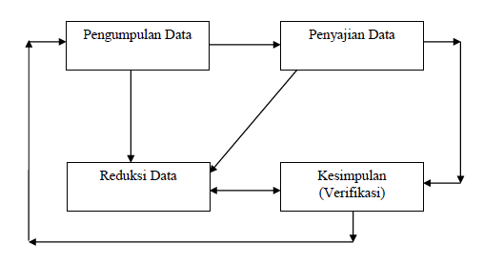
Gambar 1. Metode Analisis Data

HASIL DAN PEMBAHASAN
Pemilihan subjek penelitian didasarkan pada data angket gaya belajar. Angket tersebut terdiri dari 36 pertanyaan yang meliputi 12 pertanyaan pengukur gaya belajar visual, 12 pertanyaan pengukur gaya belajar visual, dan 12 pengukur gaya belajar kinestetik. Setelah diberikan angket gaya belajar, dari 24 mahasiswa bergaya belajar visual terpilih satu mahasiswa sebagai subjek penelitian. Hasil jawaban tes literasi matematika dianalisis sesuai indikator. Mahasiswa bergaya belajar visual yang dipilih sebagai subjek adalah mahasiswa dengan skor tertinggi dalam angket gaya belajar.
Literasi matematika dalam merupakan kemampuan individu untuk merumuskan, menggunakan, dan menafsirkan matematika dalam berbagai konteks. Tes literasi matematika diberikan kepada subjek penelitian. Berdasarkan hasil analisis data, mahasiswa dengan gaya belajar visual mampu menyelesaikan soal nomor 1, 2, 3, namun tidak mampu menyelesaikan soal nomor 4 dan 5.

Soal nomor 1 (level 3)
Soal nomor 1 merupakan soal PISA level 3. Mahasiswa diminta menentukan panjang terumbu karang yang tingginya 40 mm. Soal tersebut sudah memuat gambar visual, persamaan panjang dan tinggi yang dimodelkan dalam fungsi, serta informasi yang jelas tentang variabel dalam fungsi. Berikut jawaban soal nomor 1 yang dikerjakan S1.
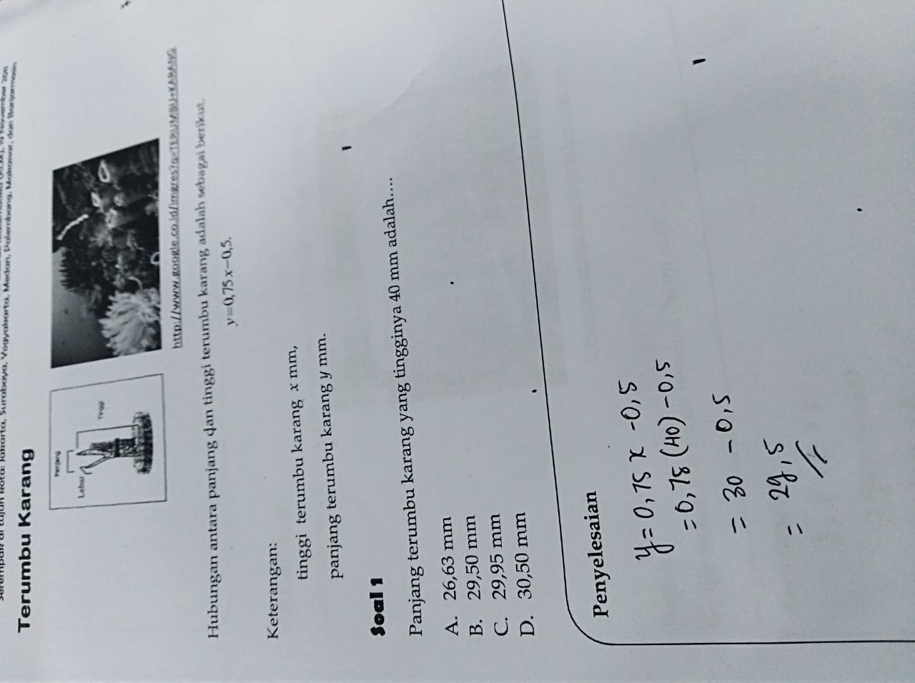
Gambar 2. Jawaban Soal Nomor 1

Berdasarkan Gambar 2. di atas S1 sudah mampu melaksanakan prosedur dengan jelas. S1 mensubtitusikan nilai x dan y pada fungsi yang diketahui. S1 sudah mampu memecahkan masalah, dan menerapkan stratregi yang sederhana. Berdasarkan hasil wawancara, S1 sudah mampu menafsirkan dan mengemukakan alasannya secara langsung. Namun, S1 tidak mengkomunikasikan hasil interpretasinya dalam menjawab soal.

Soal nomor 2 (level 2)
Soal nomor 2 merupakan soal PISA level 2. Mahasiswa diminta menentukan volume akuarium yang diketahui ukurannya. Dalam soal disediakan gambar akuarium yang berbentuk balok. Hal ini tentunya bukan suatu masalah yang asing bagi subjek. Berikut jawaban soal nomor 2 yang dikerjakan S1.

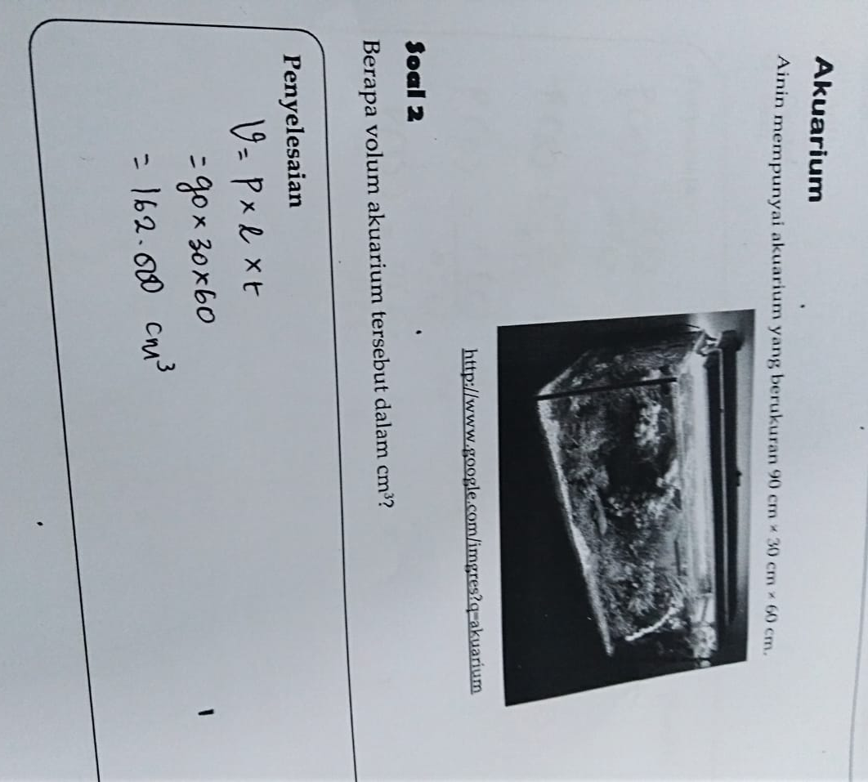
Gambar 3. Jawaban Soal Nomor 2

Berdasarkan Gambar 3 di atas jelas bahwa S1 mampu menafsirkan situasi dengan konteks yang memerlukan kesimpulan langsung. S1 mampu memilah informasi relevan melalui sumber tunggal, serta mengaplikasikan cara penyajian tunggal. S1 mampu mengerjakan algoritma dasar dan melaksanakan prosedur. S1 mampu memberi alasan secara tepat dari penyelesainnya. S1 menggunakan konsep rumus volume balok.

Soal nomor 3 (level 4)
Soal nomor 3 merupakan soal PISA level 4. Mahasiswa diminta menentukan peluang terbesar untuk sukses. Dalam soal tersedia informasi yang disajikan dalam tabel. Soal tersebut membutuhkan penalaran supaya mahasiswa mampu menentukan strategi yang akan digunakan untuk menyelesaikan masalah tersebut. Berikut jawaban soal nomor 3 yang dikerjakan S1.

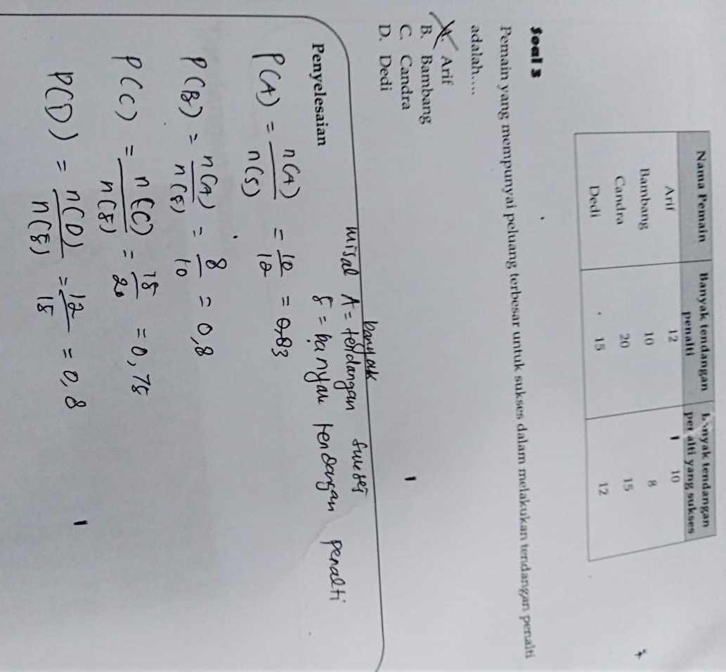
Gambar 4. Jawaban Soal Nomor 3

S1 mampu bekerja efektif dengan model dalam situasi yang konkret tetapi kompleks yang mungkin melibatkan pembatasan untuk membuat asumsi. S1 mampu menggabungkan representasi berbeda, termasuk pada simbol, menghubungkannya dengan situasi nyata. S1 mampu menggunakan keterampilannya yang terbatas d3n mengemukakan alasan melalui berbagai pandangan.

Soal nomor 4 dan 5 (level 5 dan 6)
S1 tidak menjawab soal nomor 4 dan 5. Pada soal nomor 4 dan 5 tidak tersedia gambar/visualisasi permasalahan yang jelas. Soal tersebut memberikan informasi, namun menuntut mahasiswa menggunakan penalaran dalam menyelesaikannya. Menurut Karim (2015), salah satu kelemahan seseorang dengan gaya belajar visual adalah terganggu konsentrasinya atau kesulitan mengerjakan soal matematika apabila soal tidak menyajikan informasi visual yang jelas. Subjek S1 kesulitan mengembangkan model untuk situasi kompleks, identifikasi masalah, dan menetapkan asumsi untuk menyelesaikan masalah.
Berdasarkan hasil wawancara, S1 belum mampu memilih dan mengevaluasi dengan tepat strategi terkait dengan permasalahan kompleks. S1 merasa kesulitan dalam mengembangkan strategi dalam menghadapi situasi yang baru. Menurut Suryadi (2013), mahasiswa sering melakukan kesalahan dalam menyelesaikan masalah matematika saat dikemas dalam situasi baru. Oleh karena itu, perlu dikembangkan pembelajaran matematika.
Salah satu ciri mahasiswa gaya belajar visual adalah mempunyai masalah tentang mengingat sesuatu secara verbal. Meraka lebih sering menjawab pertanyaan secara singkat (Sundayana, 2016). Alasan tersebut dapat menjadi penyebab mahasiswa gaya belajar visual hanya mampu menyelesaikan soal literasi matematika level 1-4. Soal tersebut hanya menuntut jawaban secara prosedural. Mereka tidak mampu menyelesaikan soal literasi matematika level 5 dan 6. Soal pada level tersebut tidak hanya menuntut kemampuan prosedural, namun menuntut kemampuan pemodelan konteks dalam situasi baru (Amin, 2016). Gaya belajar anak perlu diperhatikan untuk menunjang prestasi belajar (Priyatna, 2013).\

SIMPULAN
Literasi matematika mahasiswa dengan gaya belajar visual sudah mampu menyelesaikan soal literasi matematika setara level 1-4, namun belum mampu menyelesaikan soal literasi matematika setara level 5 dan 6 sesuai indikator yang diadaptasi dari PISA. Berdasarkan penelitian ini disarankan agar dosen membiasakan untuk mengembangkan pembelajaran dan alat ukur evaluasi berbasis literasi matematika sesuai konteks PISA.

DAFTAR PUSTAKA
Amin, M. (2016). Pengaruh Mind Map dan Gaya Belajar terhadap Hasil Belajar Matematika Siswa. Tadris: Jurnal Keguruan Dan Ilmu Tarbiyah, 1(1), 85-92.
Bire, A. L., Geradus, U., & Bire, J. (2014). Pengaruh gaya belajar visual, auditorial, dan kinestetik terhadap prestasi belajar siswa. Jurnal Kependidikan: Penelitian Inovasi Pembelajaran, 44(2).
De Lange, J. (2003). Mathematics for literacy. Quantitative literacy: Why numeracy matters for schools and colleges, 80, 75-89.
Hwang, J. (2019). Relationships among locus of control, learned helpless, and mathematical literacy in PISA 2012: focus on Korea and Finland. Large-scale Assessments in Education, 7(1), 4.
Karim, A. (2015). Pengaruh gaya belajar dan sikap siswa pada pelajaran matematika terhadap kemampuan berpikir kritis matematika. Formatif: Jurnal Ilmiah Pendidikan MIPA, 4(3).
Mansur, N. (2018). Melatih Literasi Matematika Siswa dengan Soal PISA. In PRISMA, Prosiding Seminar Nasional Matematika (Vol. 1, pp. 140-144).
Moleong, L. J. (2007). Metodologi penelitian kualitatif edisi revisi. Bandung: PT Remaja Rosdakarya.
OECD, PISA (2015). Draft science framework. 2014-07-17]. http://www. oecd. org/pisa/pisaproducts/Draft PISA 2015 Science Framework. pdf.
Permatasari, B. I. (2015). Pengaruh Pola Asuh Orang Tua, Gaya Belajar, dan Motivasi Berprestasi Terhadap Prestasi Belajar Matematika Siswa MTsN Se-Makassar. MaPan: Jurnal Matematika dan Pembelajaran, 3(1), 1-8.
Priyatna, A. (2013). Pahami Gaya Belajar Anak!. Elex Media Komputindo.
Saputri, F. I. (2016). Pengaruh Gaya Belajar Visual, Auditori, dan Kinestetik Terhadap Prestasi Belajar Siswa. Jurnal Prima Edukasia, 3(01), 25-36.
She, H. C., Stacey, K., & Schmidt, W. H. (2018). Science and mathematics literacy: PISA for better school education. International Journal of Science and Mathematics Education, 16(1), 1-5.
Sundayana, R. (2016). Kaitan antara gaya belajar, kemandirian belajar, dan kemampuan pemecahan masalah siswa SMP dalam pelajaran matematika. Mosharafa: Jurnal Pendidikan Matematika, 5(2), 75-84.
Suryadi, D. (2013). Didactical design research (DDR) dalam pengembangan pembelajaran matematika. In Prosiding Seminar Nasional Matematika dan Pendidikan Matematika(pp. 3-12).
Syawahid, M., & Putrawangsa, S. (2017). Kemampuan literasi matematika siswa SMP ditinjau dari gaya belajar. Beta: Jurnal Tadris Matematika, 10(2), 222-240.
Via, Y. (2015). Peningkatan Kemampuan Pemecahan Masalah Melalui Pengembangan Lembar Kegiatan Siswa (Lks) Dengan Pendekatan Saintifik. Wahana, 64(1), 49-57.
Zubaidah, S. (2019). STEAM (Science, Technology, Engineering, Arts, and Mathematics): Pembelajaran untuk Memberdayakan Keterampilan Abad ke-21. OSF Preprints. October, 6.

